PEMANFAATAN KITOSAN DARI CANGKANG KERANG BULU (Anadara antiquata) DAN EKSTRAK KULIT SEMANGKA (Citrullus lanatus (Thumb)) SEBAGAI PEMBALUT LUKA

DEWI RIZKI NPM.192114134

ABSTRAK

Kitosan merupakan bahan bioaktif dan aktivitasnya dapat diaplikasikan dalam bidang perikanan, pertanian, lingkungan, indutri, kecantikan, farmasi, Kesehatan, dan pangan. Kitosan memiliki sifat antimikroba, karena dapat menghambat bakteri patogen dan mikroorganisme pembusuk, termasuk jamur bakteri gram positif, dan bakteri gram negatif. Tidak hanya kitosan, kulit buah semangka juga memiliki beberapa senyawa aktif sebagai antibakteri di antaranya alkaloid, fenol, saponin, dan terpenoid. Penelitian ini bertujuan untuk untuk mengetahui membran pembalut luka yang dibuat dari kitosan limbah cangkang kerang bulu (Anadara antiquata) dikombinasi dengan ekstrak kulit semangka memiliki aktivitas pada bakteri Staphylococcus epidermidis.
Analisis yang dilakukan yaitu uji antibakteri pada bakteri Staphylococus epidermidis menggunakan 4 konsentrasi yaitu Formula 1, formula 2, formula 3 dan formula 4. Sebelum diuji antibakteri Membran pembalut luka terlebih dahulu dilakukan uji organoleptis, uji pH, uji daya lekat, dan uji SEM.
Berdasarkan hasil uji antibakteri membran pembalut luka terhadap Staphylococus epidermidis yang sudah dilakukan didapatkan hasil dimana membran pembalut luka untuk formulasi 1 mempunyai daya hambat sebesar 11,2 mm, Formulasi 2 mempunyai daya hambat sebesar 11,4 mm, Formulasi 3 memiliki daya hambat 12,9 mm, dan formulasi 4 memiliki daya hambat 14,6 dari data tersebut dapat kita simpulkan bahwa membran pembalut luka dari cangkang kerang bulu (Anadara antiquata) yang dikombinasi dengan ekstrak kulit semangka pada formulasi 1 sampai formulasi 4 memiliki efektifitas kuat dalam menghambat Staphylococus epidermidis.

Kata kunci: Kitosan, membrane pembalut luka ,Staphylococus epidermidis

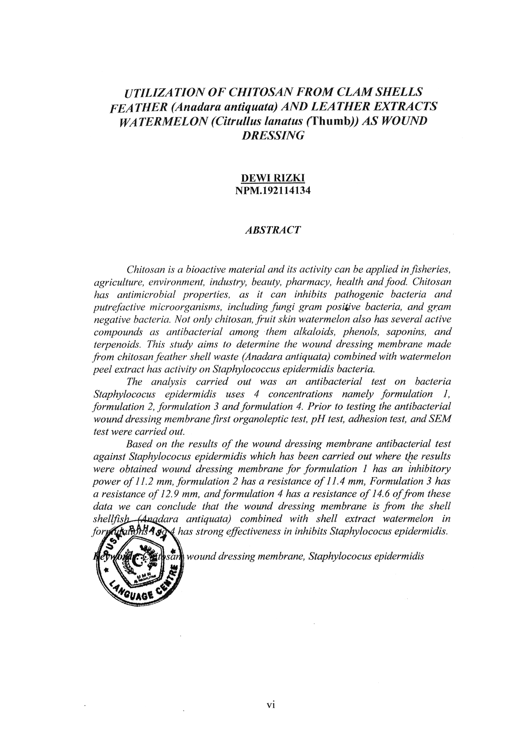
UTILIZATION OF CHITOSAN FROM CLAM SHELLS FEATHER (Anadara antiquata) AND LEATHER EXTRACTS WATERMELON (Citrullus lanatus (Thumb)) AS WOUND DRESSING

DEWI RIZKI NPM.192114134

ABSTRACT

Chitosan is a bioactive material and its activity can be applied in fisheries, agriculture, environment, industry, beauty, pharmacy, health and food. Chitosan has antimicrobial properties, as it can inhibits pathogenic bacteria and putrefactive microorganisms, including fungi gram positive bacteria, and gram negative bacteria. Not only chitosan, fruit skin watermelon also has several active compounds as antibacterial among them alkaloids, phenols, saponins, and terpenoids. This study aims to determine the wound dressing membrane made from chitosan feather shell waste (Anadara antiquata) combined with watermelon peel extract has activity on Staphylococcus epidermidis bacteria.
The analysis carried out was an antibacterial test on bacteria Staphylococus epidermidis uses 4 concentrations namely formulation 1, formulation 2, formulation 3 and formulation 4. Prior to testing the antibacterial wound dressing membrane first organoleptic test, pH test, adhesion test, and SEM test were carried out.
Based on the results of the wound dressing membrane antibacterial test against Staphylococus epidermidis which has been carried out where the results were obtained wound dressing membrane for formulation 1 has an inhibitory power of 11.2 mm, formulation 2 has a resistance of 11.4 mm, Formulation 3 has a resistance of 12.9 mm, and formulation 4 has a resistance of 14.6 of from these data we can conclude that the wound dressing membrane is from the shell shellfish (Anadara antiquata) combined with shell extract watermelon in formulations 1 to 4 has strong effectiveness in inhibits Staphylococus epidermidis.

Keywords: Chitosan, wound dressing membrane, Staphylococus epidermidis

